香港青年協會M21媒體空間與教育局合辦
「通識直播室」網上論壇：氣候變化

與氣候變化相關的基本概念及閱讀材料

資料 (於6.2.2017更新)
- 能源科技 P.2
- 不可再生能源 P.3
- 可再生能源 P.4
基本概念
- 資源消耗 P.5
- 氣候變化 P.7
- 綠色生活模式 P.8

- 國際能源發展狀況 P.9
- 香港的能源供應狀況與政策方向 P.12
閱讀材料
- 應對氣候變化的國際合作 P.14
- 香港氣候行動藍圖2030+：概要 P.16
- 香港都市節能藍圖2015~2025+：概覽 P.18

資料(一)
能源科技（Energy Technology）

自古以來，人類便懂得使用不同的能源（例如煤炭和木柴）。由於人們可以很容易就把這些能源轉化為其他形式，例如燃燒煤炭可以取得熱和光，故這些能源一直以來都被廣泛使用。

能量不能被創造或毀滅，不同形式的能量能彼此轉換，例如水壩能把處於高地的河水所擁有的位能轉換成動能，以推動發電機產生電能；又例如電池內的化學物質可以轉換成電能等。隨著能源技術的發展，電能透過輸電網絡系統很快就從發電廠傳送給用戶。大量能源被轉換成電能，電能為現今世界各地廣泛應用。

能源科技是透過技術革新，更有效率地使用、傳輸、儲存及轉化能源，和降低能源使用所產生的環境問題。過往很多傳統的能源科技（例如燃煤發電）在發展時較著重其成本的效益，而沒有考慮其對環境的影響。現今一些國家積極發展「可再生能源」，包括太陽能、風能、潮汐能等，務求在不放棄現代生活水平的情況下，減少對自然環境的損害。

發展「新」或提供可替代能源，可減少對化石燃料的依賴，例如：
- 核能是原子核結構發生變化時放出的能量，現時世界上所有的核電廠都經由核裂變發電。低濃縮鈾是常用的核燃料，一般從鈾元素提煉出來。核電在運作時排放很少的二氧化碳。自1994年開始，輸入核電提供香港約四分之一的電力，減少逾1億噸的二氧化碳排放，不過使用核電卻帶來輻射安全的憂慮及核廢料處理問題。
- 頁岩氣是埋藏在頁岩地層中的天然氣。在美國，頁岩氣的產量由2000年提供1%天然氣產量，上升至2013年的40%。頁岩氣開採及使用大幅度增加全球能源供應量，但有人擔憂引起水源污染，威脅生態環境和人類健康。
- 氫燃料電池車輛能減少碳排放及化石燃料的使用，它比普通汽車的能源效益高數倍，二氧化碳排放亦低很多。氫燃料電池發出電力以推動車輛行駛。不過，這種技術成本很高，而且現有的汽油站不容易變成氫燃料加油站，若要全面使用這種車輛，便要重新興建配套設施。

另外，可再生能源也是較環保的能源科技（詳情可參閱概念「可再生能源」）。若要做到零碳排放，其中一個方法是以風力或太陽能等產生電力，把水分解成氫氣和氧氣，再用在燃料電，但由於這方法成本會很高，暫時難以實際推行。
資料來源：《通識教育科課程資源冊系列－「能源科技與環境」單元》，第二部分：基本概念。
資料(二)
不可再生能源（Non-renewable Energy）

不可再生能源是指那些在使用後，不能在短期內透過自然的過程再產生的天然資源，泛指像煤、石油和天然氣等化石燃料。由於這些燃料須經數以百萬年的自然過程才能形成，而且存量有限，因此被稱為「不可再生能源」。核能一般亦被認為是不可再生的，因為核反應所用的元素（主要是鈾）也是有限而不能補充的。在2012年，化石燃料佔超過全球能源總供應的87%，反映全球對化石燃料的嚴重依賴。

化石燃料是源於古代動植物遺體，被掩壓在地下深層，經長時間被地底的熱力和壓力所轉化形成的有機物質。以下是化石燃料的一些例子：

煤主要是源於遠古植物的遺骸，由碳、氫、硫和氮等元素所組成。現時，世界上大部分的發電廠和煉鋼廠都倚賴煤作為燃料。

石油（或原油）是複雜的有機液體混合物，內含很多不同的成分。相對於煤來說，石油在燃燒時較為清潔。原油透過分餾法分為不同成分，提煉為各種工業用和家用石油產品。石油產品的應用非常廣泛，從發電廠及汽車的燃料，到化妝品和藥品也有石油產品在內。運輸工具，如汽車、輪船和噴射機所配備的內燃機大多以石油產品作為燃料。

天然氣是一種無色無味的混合氣體，其主要成分為甲烷。由於燃燒天然氣時，幾乎沒有二氧化硫或固體微粒的排放，而且相對於其他化石燃料，二氧化碳的排放較少，因此天然氣較為清潔，價格也相對煤及可再生能源便宜（可參考學與教示例一資料六）。天然氣在發電方面的使用增加，而應用天然氣作為交通工具的燃料也正在發展當中。

化石燃料的價格相對可再生能源便宜，也容易存儲及運輸，卻有不少問題，例如煤礦場曾經發生嚴重意外；露天開採煤炭和離岸鑽探石油均會破壞生態和景觀；鑽探和運輸石油時可能會有洩漏意外；燃燒化石燃料會引致空氣污染、酸雨和氣候變化等問題。

資料來源：《通識教育科課程資源冊系列－「能源科技與環境」單元》，第二部分：基本概念。
資料(三)
可再生能源（Renewable Energy）

可再生能源是指在循環不息的自然過程中（如陽光和風）產生，而又可以不斷補充的能源。人類很早已懂得利用可再生能源，例如燃燒木材及利用風車代替人力等。到了現代，可再生能源用於取代儲藏量有限和污染程度高的化石燃料（一種不可再生能源）作發電或驅動車輛之用。2015年，可再生能源佔全球近23%的發電總量。

太陽是大部分可再生能源的直接或間接來源。由於太陽輻射在地球表面分配不均，使南北極較赤道獲得的能量為少，繼而形成複雜的全球空氣對流系統；因此運用空氣流動的風能，亦可說是間接運用太陽能的例子。此外，亦有部分可再生能源並非來自太陽，例如潮汐能由月球的引力產生。

一些可再生能源的特點和原理，簡列如下：
- 太陽能：以太陽能電池發電或將太陽的熱能收集以轉化為電力。
- 風能：以風力渦輪發電機把風能轉化成電力。
- 生物燃料：指源自生物體的燃料，例如提煉自甘蔗的乙醇（即酒精）可以作為燃料。
- 水力發電：利用從高處流下的水推動水壩內的發電機，將水力轉化為電力。
- 海浪和潮汐能：以海浪或潮汐推動發電機發電。
- 地熱能：利用地球內部的熱能以產生電力或取暖。

使用可再生能源的原因，例如：
- 化石燃料會耗盡：現代社會極度依賴化石燃料。不過，當化石燃料耗盡之時，便會引發全球能源危機。可再生能源可由大自然補充，用之不竭，因此人類對可再生能源的需求將會引發對可再生能源技術的革新和發展。
- 減輕對化石燃料的依賴：目前各國倚賴的化石燃料（特別是石油），不僅是藏量有限，同時也有產地的限制。此外，不少國家都依賴進口能源，但進口能源的供應和價格卻會受社會和政治因素的影響。利用可再生能源可減輕對化石燃料的依賴，帶來穩定的能源供應，有利國家發展。
- 環境保護：現時化石燃料雖然被公認為溫室效應和空氣污染的元兇，但仍被廣泛使用，其中一個主要原因是它們價格便宜，但這價格並未反映它們帶來環境的代價。由於大部分可再生能源都只有少量甚至幾乎沒有污染物或溫室氣體排放，因此鼓勵使用可再生能源已被視為應對氣候變化的措施。

資料來源：《通識教育科課程資源冊系列－「能源科技與環境」單元》，第二部分：基本概念。
資料(四)
資源消耗（Resource Depletion）

天然資源的消耗與人類生活

人類的文明需要自然的資源才可延續，這些資源包括能源、野生生物、森林、耕地與泥土、礦物、水等。天然資源的使用（包括化石燃料的利用）改善人類的生活素質，讓我們能享用清潔的食水、電力、便利的交通運輸、消閒和體育活動等。

一些可再生天然資源（例如氧氣、化石燃料、水、木材、棉花、肉類和海產）的質量現正在下降，消耗率亦高於恢復率。譬如，現時全球只有4%的海洋並未受到人類活動的影響。根據聯合國糧食及農業組織的資料顯示，現時全球八成半的海產已被過度捕撈，或面臨過度捕撈的危機；世界各國都有嚴重浪費水資源的現象，三分之二的世界人口到2025年要面臨缺水的生活，中國更有400個城市面對缺水問題。

自八十年代初起，由於資源耗用、過度開發、生產潛力及人口的不均衡，國與國之間越來越依賴彼此對食物和農產品的供應。現時人類消耗資源的模式不但對有限的天然資源構成威脅，亦會引致全球性的環境問題（例如氣候變化）。例如人類對木材的需求日益增多，引致過度伐林，影響地勢和生態系統的、使土壤流失、一些生物絕種，亦可能是氣候變化的元兇之一。

社會、經濟及環保的觀點

急速的人口增長及資源消耗已經為全球造成各式各樣的社會、經濟、環境和政治等問題。以不可持續的方式消耗水、化石燃料及其他天然資源會先影響發展中國家，尤其是當中貧窮的社群。

社會方面：現實生活中經常會出現資源分配不平等的情況。在2010年，全球最富有的20%人口，擁有世界上80%的資源。在很多工業國家，貧窮也是經常備受關注的問題。在2010年，全球約有12億人口居住在水源短缺的地方，而有26億人缺乏基本的衛生設施。

經濟方面：全球的經濟增長迅速，在2000年，全球國家人均生產總值是1950年的2.6倍。然而，全世界約四分之一的人口仍處赤貧的狀況。貧窮及人口迅速增長，使天然資源如土壤及食水的質素下降（當中以發展中國家的情況更為嚴重），降低農村人口的生活素質及窒礙他們的經濟發展。

環境方面：天然資源的消耗與環境污染息息相關，不斷增加的消耗量在過往六十年對環境構成重大的壓力。簡列如下：

- 化石燃料的使用量上升近五倍；
- 淡水用量上升近兩倍，全球淡水的庫存下降；
- 過度放牧及不適當的農耕方式令土地的質素下降；
- 野生物種的絕種速度比自然淘汰率快。

要解決天然資源消耗問題，可以提高生產力、發明新科技、改善能源效益、使用可再生能源、資源回收及再用，改變生活及發展模式等等。

資料來源：《通識教育科課程資源冊系列－「能源科技與環境」單元》，第二部分：基本概念

資料(五)
氣候變化（Climate Change）

聯合國提出的氣候變化框架公約內所指的氣候變化，是在自然變化以外，直接或間接由改變人類活動所引起之氣候變化。人類活動所排放的溫室氣體在大氣層積聚導致氣候產生變化。溫室氣體會令地球表面所積聚的熱能不斷增加。溫室氣體主要為二氧化碳（CO₂）、甲烷（CH₄）、氧化亞氮（N₂O）、氯氟碳（CFCs）及臭氧（O₃）。其實在大氣層裡自然存在一些溫室氣體能幫助保持地球的溫度，但當太多溫室氣體累積就會令全球變暖，引致氣候變化。

在過去一個世紀，全球溫度持續上升，有科學家估計在2100年之前氣溫會上升3.7°C至4.8°C。全球暖化會引致冰川及冰塊溶解、全球海面上升、珊瑚礁白化、颱風頻率及強度增加。由於人類排放越來越多的二氧化碳及其他的溫室氣體，而這些氣體會停留在大氣層數十年甚至數百年，因此我們將要面對更加暖化的氣候。研究顯示香港的極端天氣事件的回歸期在過去一個世紀有明顯的變化。極端高温和降水事件變得越來越頻繁，而極端低温事件變得越來越罕見。

自然因素可以解釋在十八世紀工業革命以前的氣候變化，這包括太陽輻射的能量改變、火山爆發引致溫室氣體濃度改變等。但自二十世紀中期，科學家大都同意全球暖化主要是人類活動產生的溫室氣體引致的。人類活動（特別是燃燒化石燃料及伐木）已經使大氣層的溫室氣體濃度較以往為高。

氣候變化可帶來以下影響：
- 氣候變化窒礙某些地區的農業生產，特別是那些季節性乾旱及熱帶地區。
- 溫度上升造成海平面上升及冰川溶化，在二十一世紀末海面會上升28至58厘米（相對於1989 至 1999的海面高度），這會使近岸地區容易氾濫。
- 氣候變化增加自然災害的破壞程度，例如出現更嚴重的乾旱及熱浪，熱帶氣旋出現的頻率會上升，熱帶氣旋的風力更強和雨量更多。
- 氣候變化會進一步危害生物多樣性，一些生物並不能在高溫下生存，兩至三成的生物有可能因而絕種。
- 氣候變化會改變瘧蚊及其他傳染病宿主的分佈，增加健康風險。
- 在能源使用方面，氣溫上升會增加家庭、商業及工業的耗電量。
- 雖然氣候變化會影響所有人，但是那些主要造成全球暖化的國家（特別是富裕國家）並不會在短期內承受很大的代價，而那些最貧窮及排放最少溫室氣體的國家卻受到最大影響。

資料來源：《通識教育科課程資源冊系列－「能源科技與環境」單元》，第二部分：基本概念。
資料(六)
綠色生活模式（Green Lifestyle）

「綠色」代表生命、健康、自然界及人與自然的和諧。綠色生活即是過著環保的生活模式，把可持續性的概念應用在日常生活中，並關心環境及整體人類福祉。綠色生活旨在減少對自然資源的依賴，並恪守「4R」的原則，即減少使用（Reduce）、廢物利用（Reuse）、循環再造（Recycle）和替代使用（Replace）。「減少廢物」指減少使用或購買不必要的東西；「廢物利用」指物盡其用，只在不能再使用的情況下才把它們棄置；「循環再造」指把自己沒用而完好的東西送給有需要的人，以及把廢物轉化成可再用的物料；「替代使用」指採用較環保的物料以代替會污染環境的物料。我們可以透過日常生活中的衣、食、住、行過著綠色生活，而這種生活模式是健康及可持續的生活方式。

在衣著方面，由於製造衣服的整個過程會對環境造成破壞，因此減少購買衣服是實踐綠色生活的很好方法。當我們需要購買衣服時，我們應該考慮購買以環保物料製造的衣服，可嘗試捐贈舊衣和購買二手衣服，也可留意平日的洗衣程序中盡量節約用水及能源等。

在進食方面，我們應避免浪費食物。據2015年的統計，本港市民每天製造約3,382噸的廚餘，而廚餘佔本地堆填區廢物總量的3至4成。因此，減少廚餘尤其重要。例如我們可選擇本地耕種的食物和有機食物，減少運輸帶來的污染，或避免進食瀕臨絕種的生物，如藍鯺吞拿魚等。此外，我們也應減少使用即棄食具。

在居住方面，我們可以透過改變家居設計和生活習慣，實踐綠色生活。我們可考慮使用環保物料，例如選擇使用有能源標籤（尤其是一級能源標籤）的電器和LED燈泡，這都能令家居更為節能。當我們不需使用電器時，應把電源關上。當我們感到炎熱時，應盡量打開窗戶和開啟風扇，以讓空氣流通，避免開啟空調；如必要的話，我們也應把空調調較至適當溫度（以25.5ºC為最理想）。

在交通方面，所有以引擎操作的交通工具都會排放大量二氧化碳，包括公共車輛和私家車。不過，由於公共交通工具比私家車可盛載更多乘客，因此我們應盡量乘坐公共交通工具。為了減少碳足印，我們亦可考慮以踏單車和步行代替。

資料來源：《通識教育科課程資源冊系列－「能源科技與環境」單元》，第二部分：基本概念。

資料(七)
國際能源發展狀況

近年全球能源消耗持續增加（尤其是新興經濟體，如俄羅斯、巴西和印度等能源供應或消耗大國），但增加速度有所放緩，而能源供應的來源亦日趨多元化。

原油（即未經加工的石油）及煤是現時全球的主要初級能源。初級能源是指那些直接從天然資源抽取出來的能源，例如石油、煤及天然氣等。在化石燃料中，天然氣的供應增長最快。而非化石能源，如核能和水力發電約維持在6-7%。根據《世界能源展望2014》，到2040年，世界能源供應結構中主要有四類能源：石油、天然氣、煤炭和低碳能源。

1971至2012年全球各類初級能源*總供應量
（百萬噸）
* 初級能源：指那些不需再經轉換處理，可直接利用的能源，例如：煤、石油、水力、太陽能等，

能源消耗增長較快的地區為中國、亞太和中東等發展中地區。預計由2012至2035年，全球初級能源消耗量將上升41%，但增長速度預計會持續放緩。

1971至2012年全球各地區的總能源消耗
（百萬噸）
* 經合組織：經濟合作與發展組織（OECD）是由全球34個市場經濟國家組成的政府間國際
*
組織，旨在共同應對關於全球化趨勢下經濟，社會和政府所面臨的挑戰和機遇。

以下是各種能源的發展概況：

- 石油

石油現時仍是世界上最主要的燃料之一。在2013年，石油在初級能源供應中佔最大的比例（31%），其次是煤炭（29%）和天然氣（21%）。近年，天然氣和核能正逐漸取代石油作為發電燃料，但石油在交通運輸上仍佔90%。原油的主要供應國包括：沙特阿拉伯、俄羅斯和科威特等。全球石油消耗的最大增長來自中國（增長5%），但該漲幅已低於過去十年平均水平。

- 煤

在2013年，全球煤的產量約為7,865萬噸。消耗方面，全球煤的消耗從2000年的4,762萬噸增長至2012年的7,697萬噸，即60%的增長，但近年增長有放緩的趨勢。增長主要在亞洲，特別是中國。煤至今仍然是現今較便宜的發電燃料，供應全球超過40%的電力。

- 天然氣

使用天然氣發電的比率正在快速增加。除了歐洲之外，世界各地的天然氣產量及使用都在增加。預計直至2018年，天然氣將繼續在全球能源結構中，每年增加2.4%的比例。美國和俄羅斯分別是天然氣生產量最高的兩個國家，共佔全球產量近40%。

- 核能

根據世界核協會資料（2016），目前全球約有超過440座核電反應堆在31個國家內運作。核能發電約佔全球電力供應的11%。全球共有16個國家主要依靠核能發電。例如：法國約有四分之三的電力來自核能；而比利時、芬蘭和韓國等國家，核電也約佔三分之一以上。

由於2011年日本發生福島核事故，核電的發展一直停滯不前，發達國家如德國正打算在2022年，逐步淘汰其全部核反應堆。然而，各國對核電的發展仍然有不同的意見。中國已經重新啟動核發展計劃，計畫到2020年增加兩倍核發電量。

5. 可再生能源

美國能源部估計目前全球約11%的能源來自可再生能源，預計到2040年會增至約15%。國際能源署預測，可再生能源佔全球發電量將從2005年約18%上升至2020年的約27%（見下圖）。

全球可再生能源發電量（過去與預測）
（佔全球比率）

另外，從「21 世紀可再生能源政策網」資料顯示，2015年全球可再生能源投資的增長最大，近三年內達2,859億美元（除大型水電項目外）。當中發展中國家的投資增長特別顯注，達1,313億美元，佔全球可再生能源總投資的48.6%。

資料來源：《通識教育科課程資源冊系列－「能源科技與環境」單元》，第二部分：相關資料。

資料(八)
香港的能源供應狀況與政策方向

作為已發展地區，香港對能源需求甚殷，且在近10年來持續上升。然而，以煤和石油來發電的傳統方式正面對種種挑戰，例如燃料耗盡和引致污染等問題。香港本土並無能源資源，必須依賴入口燃料。根據機電工程署資料，2013年香港的發電燃料組合可見於下圖：
（參考資料：〈香港的能源概況〉，機電工程署，2016年。http://www.energyland.emsd.gov.hk/tc/energy/energy_use/energy_scene.html）

現時香港的電力供應主要由中華電力有限公司和香港電燈有限公司負責，香港的用電量趨勢（2004至2014年）則可見於下表：
單位：太焦耳 Unit：Terajoule
年份 | 住宅 | 商業 | 工業 | 運輸 | 總計
2004 | 34 134 (24%) | 86 671 (61%) | 15 430 (11%) | 4 967 (4%) | 141 202
2005 | 35 811 (25%) | 88 561 (61%) | 14 636 (10%) | 5 163 (4%) | 144 171
2006 | 35 428 (24%) | 93 317 (64%) | 14 015 (10%) | 2 444 (2%) | 145 204
2007 | 36 422 (25%) | 95 051 (65%) | 13 104 (9%) | 2 495 (2%) | 147 072
2008 | 37 100 (26%) | 95 543 (65%) | 12 182 (8%) | 2 520 (2%) | 147 345
2009 | 38 972 (26%) | 96 728 (65%) | 11 143 (7%) | 2 523 (2%) | 149 366
2010 | 39 344 (26%) | 97 894 (65%) | 11 082 (7%) | 2 540 (2%) | 150 859
2011 | 39 872 (26%) | 99 594 (66%) | 11 082 (6%) | 11 082 (2%) | 151 605
2012 | 41 189 (27%) | 99 594 (66%) | 11 082 (6%) | 11 082 (2%) | 155 079
2013 | 39 941 (26%) | 99 594 (66%) | 11 082 (6%) | 11 082 (2%) | 153 362
2014 | 43 415 (27%) | 99 594 (65%) | 11 082 (6%) | 11 082 (2%) | 158 147

香港能源政策的目標如下：
- 確保以合理價格、可靠、安全及有效率地滿足市民的能源需求；及
- 將能源生產和使用對環境所造成的影響減至最低，並促進善用能源和節約能源。

香港實行甚麼措施，應對能源問題？
- 建議改變發電燃料組合：發電是本港溫室氣體排放的最大來源，而化石燃料是香港主要的發電燃料，燃煤和天然氣分別佔發電量的53%和22%。政府於2014年就香港未來發電燃料組合進行公眾諮詢，提出方案以改善空氣質素及應對氣候變化，當中包括增加使用天然氣等。
- 應用可再生能源科技：自2005年開始，政府在設計其新建的建築物或在其現有建築物內進行主要改裝工程時，都會考慮採用可再生能源技術，並鼓勵學校和其他機構在其建築物中應用可再生能源技術，減少建築物對發電廠電力的需求。
- 為解決發電燃料問題和確保電力穩定供應，香港政府一直與內地保持長期合作關係，包括核電輸港及天然氣供港。

資料來源：《通識教育科課程資源冊系列－「能源科技與環境」單元》，第二部分：相關資料。

資料(九)：應對氣候變化的國際合作

有學者指出，應對氣候變化的國際間努力可以分為兩個階段：（一）「公約—京都」時期；（二）「京都後－哥本哈根」時期。這兩個階段裏各國致力通過國際機構、公約、以及國際會議等方式來應對氣候變化。但由於已發展國家與發展中國家基於自身利益和發展需要，對各自的減排責任和指標有重大分歧，影響了全球應對策略的成效。
時期 | 內容
「公約—京都」時期 | 政府間氣候變化委員會  聯合國於1988年成立政府間氣候變化委員會（IPCC），專責研究由人類活動造成的氣候變化。  《聯合國氣候變化框架公約》  公約於1992年通過及於1994年3月生效，表達國際合作應對全球氣候變化的基本框架和共識。締約國每年召開氣候大會，討論減排目標與安排，並指出各國應遵守「共同但有區別的責任」原則。已發展國家基於歷史責任應帶頭減排，並向發展中國家提供資金與技術支援，但沒有具體規定各國應達到的減排目標。  《京都議定書》  於1997年簽訂，並確定於2012年前已發展國家要達到的減排種類、時間表和指標，大部分已發展國家同意到2012年碳排放由1990年水平最少減5%。但美國以影響經濟為由退出議定書。這是唯一具約束力的應對氣候變化國際公約。
「京都後—哥本哈根」時期 | 各國分歧日漸明顯  美國退出京都議定書，各國對減排的分歧日漸明顯。中國、印度等發展中國家堅持「共同但有區別的責任」原則，美國、日本等已發展國家則認為發展中國家應接受強制性的減排。  「巴里路線圖」及《哥本哈根協議》  2007 通過了「巴里路線圖」，定下於2009年年底前完成議定書第一承諾期的減排目標，但各國分歧嚴重，只通過沒有約束力的《哥本哈根協議》，包括定出2020年的減排承諾及目標、建議成立氣候援助資金，協助發展中國家減排、已發展國家提供清潔能源和減排技術支援。
「京都後—哥本哈根」時期 | 多哈和華沙會議  由於各國分歧仍然嚴重，2012年的多哈會議最終只規定已發展國家最遲於2014年重新審視第二承諾期的減排承諾，但美國、日本、俄羅斯、新西蘭及加拿大等國不滿沒有要求發展中國家強制減排，拒絕加入《京都議定書》第二期承諾。2013年華沙會議上各國仍未在減排責任達致共識， 最後只確認2015年於巴黎會議上制訂新的減排協議。  《巴黎協議》  在2015年12月舉行的巴黎氣候變化大會上，各國簽定了《巴黎協議》，提出以不超過相對於工業革命前氣温上升幅度2°C的限制，並設法努力限制升温不超過1.5°C。  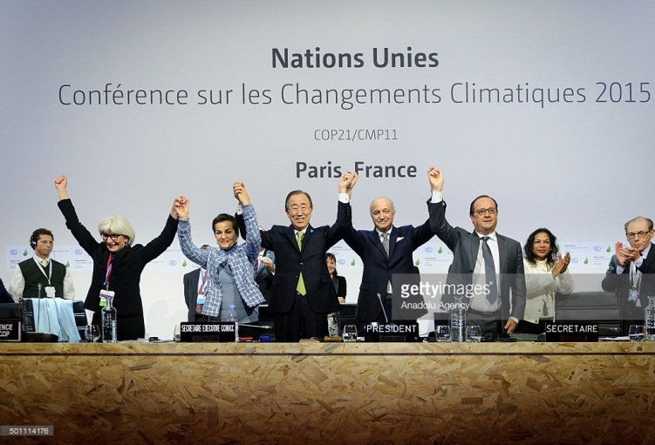  圖片來源：http://www.gettyimages.com/detail/news-photo/executive-secretary-of-the-united-nations-framework-news-photo/501114176
資料來源：《通識教育科課程資源冊系列－「能源科技與環境」單元》，第三部分：學與教示例(4)。

資料(十)

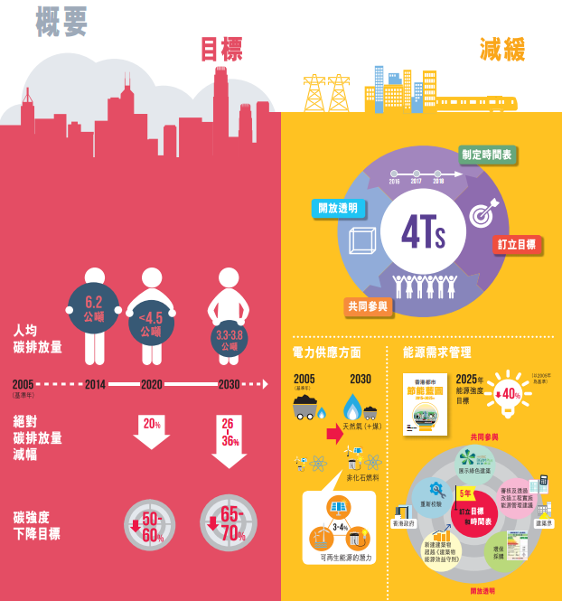

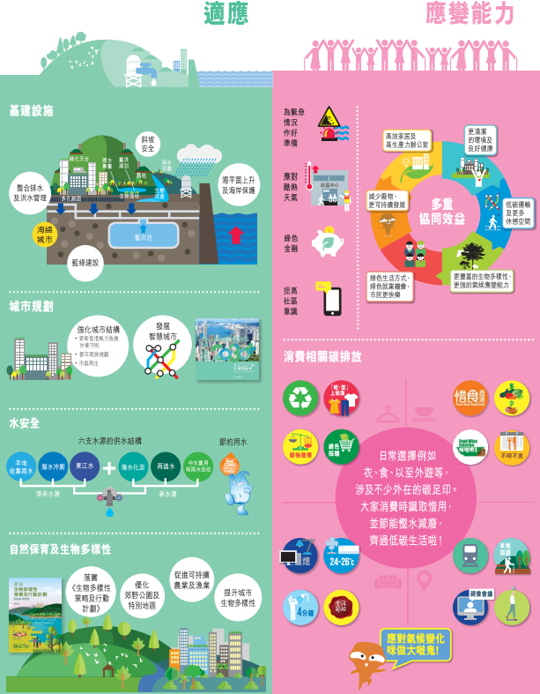
資料來源：《香港氣候行動藍圖2030+》P.6-7 http://www.enb.gov.hk/sites/default/files/pdf/ClimateActionPlanChi.pdf

資料(十一)

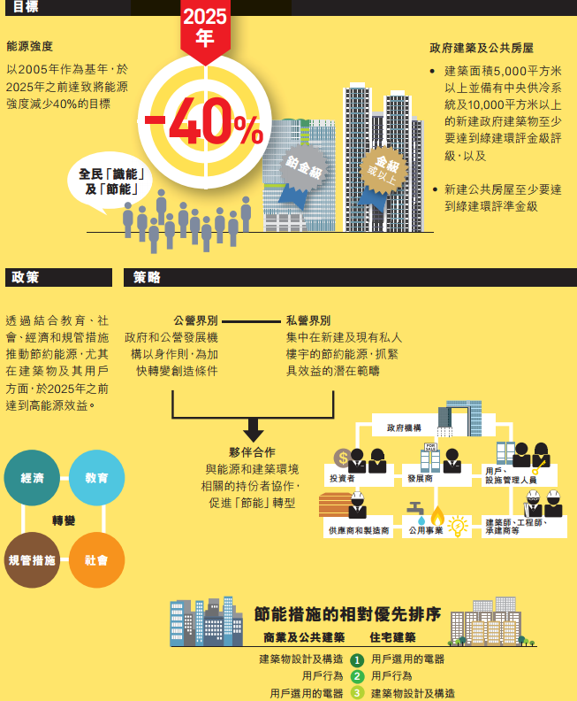
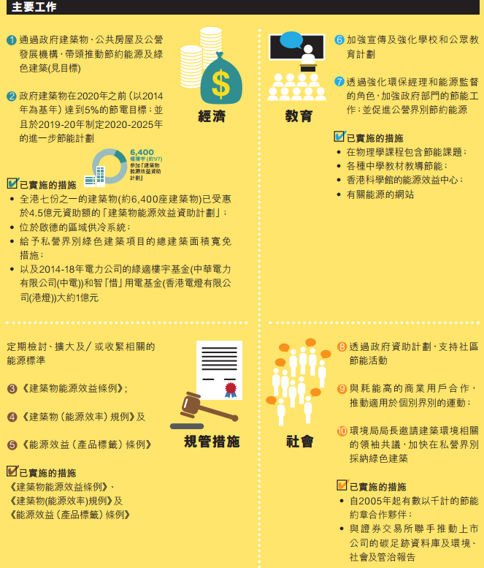
資料來源：《香港都市節能藍圖概覽 2015~2025+》P.5-6 (http://www.enb.gov.hk/sites/default/files/pdf/EnergySavingPlanTc.pdf)

